يصمم أسطولاً من السيارات الجذابة من أجل أحدث معارض
"ماد غاليري"؛ "سيكونشال"

"سيكونشال" هو معرض رائد يضم ثمانية أعمال فنية معبرة عن السيارات، للنحات الفرنسي الموهوب أنطوان ديفيلو. في هذه المجموعة، يدمج ديفيلو شغفه بالسيارات مع مبادئ مستفادة من دراسته للطب والهندسة المعمارية، ليبدع منحوتات حديثة تبرز جماليات المنحنيات الكلاسيكية لعدد من السيارات التي يرغب الكثيرون في اقتنائها.

وكعشاق متحمسين للسيارات في صالة عرض "إم بي آند إف ماد غاليري"، ندعو نظراءنا المتحمسين للسيارات مثلنا للقيام بجولة على إبداعات معرض "سيكونشال"، لاكتشاف جاذبية هذا الفن المعقد المعبر عن السيارات.

"سيكونشال"
اختار ديفيلو صفوة الموديلات الأيقونية في عالم السيارات، لإقامة معرض "سيكونشال". وتضم التشكيلة مجموعة من ثمانية من السيارات الشهيرة، المرغوب في اقتنائها بشدة، بدءاً من سيارتي "فيراري 250 جي تي أو" Ferrari 250 GTO و"بوغاتي أتلانتيك" Bugatti Atlantic، وحتى سيارة "مرسيدس دبليو196 ستريملاينر" Mercedes W196 Streamliner، وقام بتجسيدها بحجم صغير وتحويلها إلى تفسيرات فنية رائعة مثيرة للإعجاب.

وتبرهن سيارتا "بوغاتي تايب 57إس أتلانتيك" Bugatti Type 57S Atlantic و"أستون مارتن دي بي5"Aston Martin DB5 على مهارة ديفيلو الفنية؛ فكل منحوتة منهما تقوم بفصل خطوط التصميم والشكل الأنيقين لكل من المركبتين إلى طبقات متعاقبة، ثم تجسيدها بإطار فني حديث معبر عن السيارات يكشف عن ملامح الشكل الخارجي للسيارة. يقول ديفيلو موضحاً: "توفر إعادة التجسيد التسلسلية تأثيراً حركياً، حيث يرى المشاهد القطعة الفنية من منظورات مختلفة، ما يؤدي إلى شعوره بأنه يشاهد جسماً ثابتاً في حالة حركة. ويَبرز التأثير الحركي من خلال الأشكال المتماثلة المتناوبة، بينما يؤكد عدم تماثل حجم هذه الأشكال الشعور بالتسارع أو التباطؤ".

Bugatti Type 57S Atlantic  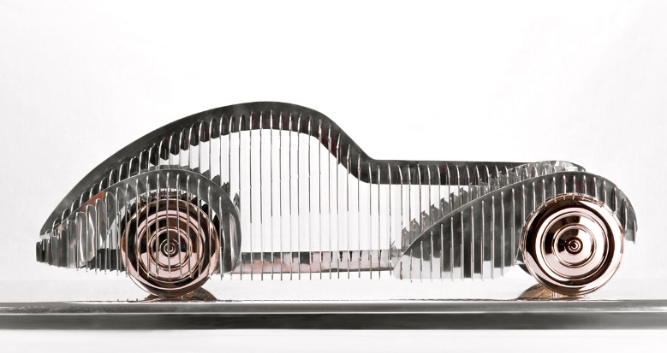 | Aston Martin DB5  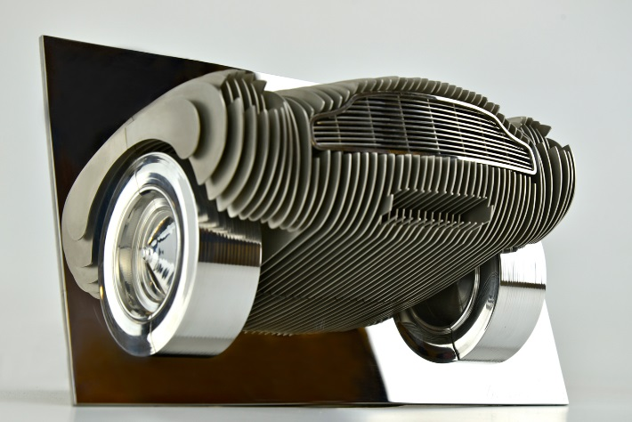

ربما كانت سيارة "بوغاتي تايب 57إس أتلانتيك"، والتي كانت تباع في المدة بين مارس 1934 ومايو 1940؛ أحد أكثر الموديلات أهمية في تاريخ شركة "بوغاتي". وقد قام ديفيلو بتشييد تجسيد مثير ثنائي الأبعاد للشكل الخارجي لهذه السيارة الأيقونية، باستخدام ألواح الستانلس ستيل بتشطيب مصقول، في حين صنعت العجلات من البرونز، وأوقف السيارة فوق قاعدة من الألمنيوم المصقول. ويبلغ قياس طول هذه المنحوتة نحو 76 سم، وارتفاعها 20 سم، مع عرض يبلغ قياسه 33 سم. وهي محدودة بعشر قطع إضافة إلى نسختي عمل الفنان.

مثال آخر على تقنية ديفيلو الفنية، حيث يستخدم قطع الستانلس ستيل التي تم تشكيلها، والمرتبة في طبقات بشكل مدروس، ليقدم تفسيره الفني لسيارة "أستون مارتن دي بي5" Aston Martin DB5، وهي سيارة كانت تنتج بدءاً من العام 1963 وحتى العام 1965، وغالباً ما يشار إليها بأنها "سيارة جيمس بوند"؛ وذلك لأنها ظهرت لأول مرة في فيلم "غولدفينغر" Goldfinger (أحد أفلام سلسلة "جيمس بوند"). وتتحرك الواجهة الأمامية لمنحوتة سيارة "أستون مارتن"، وهي معلقة فوق الجدار، إلى الأمام بسرعة، بفعل تأثير تركيب الستانلس ستيل المصقول. وتتوافر من هذا الإصدار المحدود ثماني قطع فقط، وأربع من نسخ عمل الفنان.

وتقدم مجموعة "سيكونشال" أيضاً كلاً من سيارة "مرسيدس دبليو196 ستريملاينر" Mercedes W196 Streamliner، و"أوتو-يونيون-إيڨس" Auto-Union-Avus، و"بورشه 365" Porsche 356. وبأسلوب مماثل، ومتوافرة كمنحوتة تعلق فوق الحائط؛ سيارة "أستون مارتن دي بي4 جي تي زغاتو" Aston Martin DB4 GT Zagato المصنعة حسب الطلب.

Mercedes W196 Streamliner  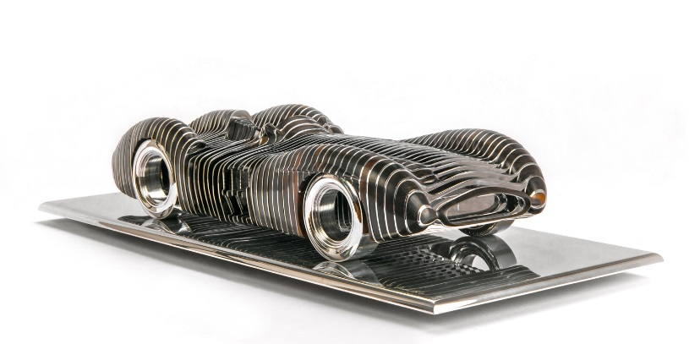 | Auto-Union-Avus  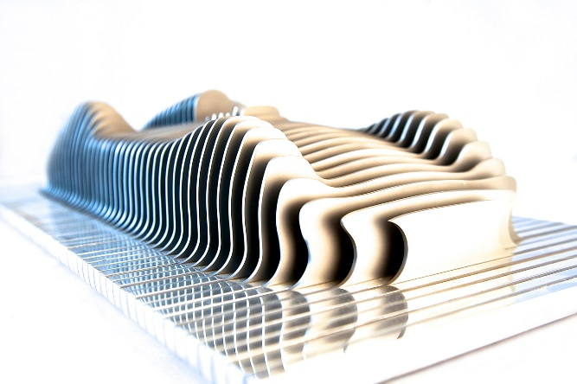
Porsche 356  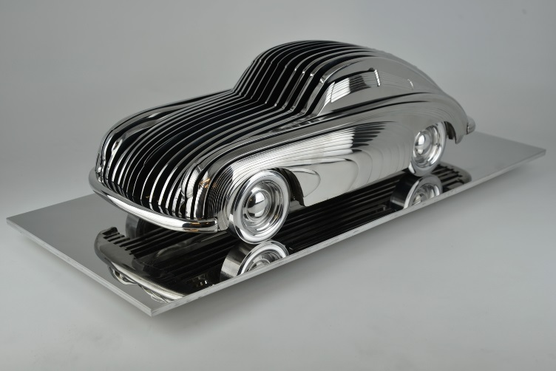 | Aston Martin DB4 GT Zagato  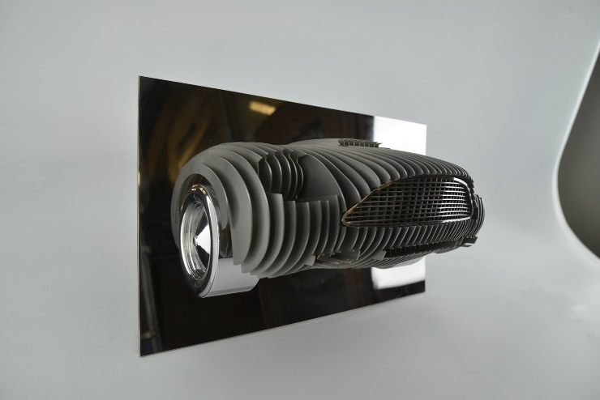

ويوسع ديفيلو محفظة أعماله الفنية، لتشمل الموديل الأسطوري "فيراري 250 جي تي أو"، مع هيكل شبيه بجسم الطائرة مصنوع يدوياً من الراتنغ، وتم تشطيبه بطلاء السيارات لتعزيز الجاذبية الإيروديناميكية (التفاعل بين الهواء وحركة الجسم) للسيارة. وتؤكد الخطوط الأنيقة والسطح الأسود الناعم لهذا العمل الفني؛ التزام سيارة "فيراري" بمبدأ السرعة، حتى وهي متوقفة فوق قاعدة من الألمنيوم المصقول تبلغ أبعادها 75 سم x 35 سم. وتتوافر منحوتة "فيراري 250 جي تي أو" في إصدار محدود من ثماني قطع، وأربع من نسخ عمل الفنان.

ويتواصل الإبداع مع قطعة فريدة من نوعها تصور سيارة "جاغوار إي-تايب" Jaguar E-Type؛ وهي نجم فائق الشهرة في عالم السيارات. ومن أجل تشكيل المنحوتة، قام ديفيلو بتصنيع 2250 قضيباً من الستانلس ستيل يدوياً، كل منها يبلغ قياس قطره 2 ملم فقط، ومن ثم تلوينه لتأكيد الجماليات الرائعة للسيارة. وفور تركيب جميع القضبان بطريقة مدروسة ودقيقة، واحداً تلو الآخر على قاعدة من خشب الورد؛ يمكن للمشاهدين اكتشاف إعادة تجسيد رشيقة وخفيفة الوزن لهذه السيارة الشهيرة. وبسبب بنيتها الفريدة، فعند تدوير قاعدة المنحوتة أو المرور إلى جوارها؛ يبدو الأمر وكأن السيارة تتحرك. وبقياسات تبلغ 24 سم ارتفاعاً و78.5 سم طولاً؛ فإن سيارة جاغوار المصغرة هذه ستبدو داخل المنزل أفضل بالتأكيد من المرآب.

Ferrari 250 GTO  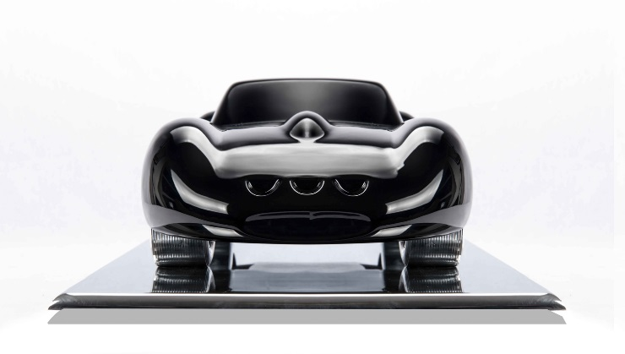 | Jaguar E-Type

عملية الإنتاج

توفر خلفية ديفيلو الدراسية للهندسة المعمارية والطب، قاعدة من المفاهيم تقوم عليها أعماله الفنية المبتكرة. فأثناء دراسته الطبية انجذب إلى علم التشريح، والبنى المعقدة التي يخفيها الجلد بشكل أساسي، بينما علمته دراسته للهندسة المعمارية مهارات تقنية، وعرفته بتاريخ الفن، وأفادته طريقة جديدة للتفكير. ويصف ديفيلو ذلك بقوله: "الجمع بين هاتين المدرستين في التفكير سمح لي بتطوير نهج بنيوي جديد، بما في ذلك الإطار الخارجي (الهيكل العظمي)، والذي يمكن إخفاؤه بطبقة من "الجلد" لتعزيز البنية، فتتشكل شبكة جمالية وديناميكية تعمل على تقوية التصاميم المعمارية".

ويعمل ديفيلو بشكل كامل خارج ورشته، والتي شُيدت باستخدام حاويات الشحن وتقع في الجزء الشمالي من فرنسا، في بلدة تسمى كينوا-سور-دويل Quesnoy-sur-Deule، ويقوم ببناء كل تحفة فنية من أعماله يدوياً باستخدام يديه. وبمرور الوقت كبر حجم الاستوديو ليصبح ساحة لاختراعاته الفنية، مزودة بجميع الماكينات اللازمة؛ بدءاً من تشكيلة متنوعة من أحزمة الصنفرة مع مقصورة للصنفرة وصاقل صناعي، وحتى حجيرة الطلاء، والمخرطة اليدوية، وماكينة الطحن اليدوي الصناعية، وكل نوع يمكن تخيله من أنواع ماكينات اللحام.

وباستخدامه موارد محلية، يدمج ديفيلو في تنفيذ مشروعاته الفنية مواد مثل المعادن، والخشب، والراتنغ، والطلاء؛ يجلبها من الباعة الذين يقعون في نطاق دائرة يبعد نصف قطرها 30 كيلومتراً عن الاستوديو الخاص به. والعمل الوحيد الذي يتعاقد معه من الباطن هو قطع الألواح المعدنية بالليزر، بينما تكتمل المهارات الفنية المتبقية باستخدام اليدين الموهوبتين للفنان نفسه. يقول ديفيلو: "أكثر المواد التي أستخدمها هي المعدن؛ لأنه عنصر يتيح لي حرية الإضافة أو الحذف، خلافاً للخشب. كما أن المعدن أيضاً يتمتع بمزية البقاء على عكس المواد المركبة". ويتابع قائلاً: "لكن يظل الخشب أكثر المواد متعة في العمل بها، ويستدعي ألواناً طبيعية وتصاميم مثيرة للاهتمام، في الوقت الذي لا يزال عنصراً حاضراً في صناعة السيارات اليوم".

وبالنسبة إلى ديفيلو، يحمل كل مشروع تحدياته الخاصة في ما يتعلق بجودة العمل، ولذا يتفاوت زمن التصنيع تماماً من نموذج إلى آخر. ففي منحوتات السيارات المصنوعة من الراتنغ، يتطلب الحفاظ على الخصائص الديناميكية للنماذج؛ مثل سيارة "فيراري 250 جي تي أو"؛ لمسة ديفيلو الشخصية لإبراز السمات الإيروديناميكية للسيارة. بينما يعد العمل على النماذج الخشبية المطورة هو الأطول زمناً؛ حيث تستغرق زمناً أطول مرتين أو ثلاثاً من النماذج الأخرى، بسبب العمل اليدوي المرهق. ويوضح الفنان بالقول: "رغم أن مستوى التشطيب ليس بالضرورة عاملاً حاسماً في جودة الفن، إلا أنه بالنسبة لي أمر أوليه أهمية قصوى".

نبذة عن الفنان
بعد دراسة الهندسة المعمارية والطب، أدى شغف أنطوان ديفيلو بالفن والسيارات به إلى مغامرة بدء مهنة جديدة في مجال النحت. وقد نشأ محاطاً بنطاق من أفراد العائلة القريبين مليء بالمواهب المتنوعة والإبداعية؛ في مجالات مثل الهندسة المعمارية، والرسم، والنحت. فوالده جراح، وعم والده هو جاك ديفيلو ممثل كوميدي ومنتج فرنسي مشهور. ويتذكر ديفيلو قائلاً: "أثناء فترة طفولتي، كانت فصول الصيف التي أقضيها في منزل جدي مخصصة بشكل كبير، لصنع منحوتات من الطين الذي كنت أجمعه من مزرعته". ولذلك ليس مستغرباً أن يجد ديفيلو في النهاية موهبته في مجال الفن.

وبالطريقة نفسها تعود جذور عشقه للسيارات إلى العائلة، يقول ديفيلو: "أنتمي إلى عائلة من محبي السيارات، بداية من جدي وعم والدي؛ وهو مالك "سباق بوغاتي الجائزة الكبرى"، واللذان قاما بنقل حبهما للسيارات إلى والدي، وهو نفسه من جامعي السيارات، والذي بطبيعة الحال نقل إليّ نفس الشغف".

وقد أبدع ديفيلو عمله الفني الأول، والذي كان تفسيراً فنياً لسباق "بوغاتي غران بري" Bugatti Grand Prix، بمناسبة يوم ميلاد والده، وفي المقابل فتح هذا العمل أمامه الكثير من الأبواب في عالم الفن والنحت. واليوم يمكن أن نجد أعماله في "متحف بيترسن للسيارات" Petersen Automotive Museum في مدينة لوس أنجيليس. ويتسم نهج ديفيلو في التعامل مع الفن بالتواضع، يقول: "هدفي ليس العمل على موضوع واحد، خصوصاً أنني لا أزال في مرحلة تجربة واكتشاف ما يمكن أن ينتج وما يمكن عمله". والتحدي الأكبر أمامه، هو مشروع طموح لتشييد سيارة "بوغاتي أتلانتيك" باستخدام ألواح الألمنيوم، بنفس حجم السيارة الأصلية تماماً.

